Государственное автономное профессиональное
образовательное учреждения Республики Хакассии
«Саяногорский Политехнический Техникум»

проект по учебной дисциплине математика
тема: «Геометрия крыш»

Сведения об авторе:
Студентка гр22СС
Калинина Виктория Даниловна
Сведения о руководителе:
преподаватель математики
Семеусова Ольга Ивановна

Саяногорск
2023

Введения
Крыша - важнейший элемент конструкции дома, обеспечивающий защиту от воздействий окружающей среды и во многом определяющий внешний облик здания. Поэтому архитекторы и строителиуделяют особенное внимание проектированию и монтажу кровли. Конструкция крыши и выбор кровельного материала определяется на стадии проекта и зависит от дизайна фасада здания и технологии настила кровли. Скатную кровлю поддерживает специальная конструкция, состоящая из обрешетки, непосредственно несущей кровельное покрытие, и стропил, передающих нагрузку веса кровли, снега, ветра и прочего на стены и внутренние опоры. Скатная крыша является самой распространенной в малоэтажном частном строительстве. Конструкция скатной крыши достаточно сложна, однако у нее есть немаловажное преимущество - возможность устройства под ней дополнительного мансардного или чердачного помещения. Актуальность .
Актуальность - темы актуальная в связи с моей профессией строителя и разнотипными крышами во всём мире .Раньше был один тип крыш односкатные и делились как отдельные для каждого дома.
Проблемы.
Самые серьезные ошибки угрожают устойчивости дома, безопасности его жильцов и связаны, прежде всего, с неправильным пониманием функций и принципов возведения несущих конструкций. Для крыши это утверждение наиболее справедливо. Она должна противостоять внешним нагрузкам и защищать внутреннее пространство от холода и осадков. Разработка конструкций крыши — одна из важнейших задач конструктора.
Проблема №1
Многие будущие домовладельцы убеждены, что здание можно построить по вырезке из журнала или фотографии, и привлекать архитектора вовсе необязательно. Но при таком подходе неизбежны не только разногласия между заказчиком и строителями, но и финальный результат сомнительного качества
Проблема №2
Неверное решение с определением подходящего типа кровельного материала может не только вызвать проблемы при его монтаже и испортить внешний
вид всего здания, но и доставить большие неприятности в ходе дальнейшей эксплуатации крыши. Например, выбор натуральной черепицы или сланца для крыш с небольшим уклоном редко когда оправдан, так как требует серьезных доработок в конструкции, чтобы обеспечить ее герметичность.
Проблема№3
Наличие щелей в слое теплоизоляции Если теплоизоляция недостаточная, то в зимнее время нижний слой снега, лежащего на кровле, будет подтаивать, а затем замерзать, образуя наледь и повреждая кровельное покрытие
Проблема№4
Не герметичный слой пароизоляции Очень важно, чтобы пароизоляционный слой был герметичным. К сожалению, на практике наиболее трудные места — примыкания к стенам, коробкам мансардных окон, вентиляционным стоякам — часто остаются без должного внимания. Последствия такой невнимательности проявляются не сразу, и устранить их без серьезного ремонта не представляется возможным.
Проблема№5
Неаккуратное передвижение по крыше Естественно, во время разных кровельных работ — начиная от монтажа и заканчивая профилактикой, ремонтом и уходом — возникает необходимость выхода на крышу и перемещения но ней разных исполнителей.
Цель: выяснить, какие геометрические понятия и формулы используются при проектирование крыш.
Задачи работы:
1. Изучить имеющуюся литературу по теме. Отобрать геометрические сведения (понятия, теоремы, определения, свойства), соответствующие теме.
2. Определить геометрические фигуры в крышах зданий и сооружений поселка.
3. Проанализировать как часто встречаются крыши определенного типа.
4. Научиться выполнять простейшие расчеты для вычисления площади крыши, ее высоты и объема чердачных помещений.

Виды крыш в зависимости от угла наклона
Форма крыш - один из существенных параметров, который диктуется не только модой, но и многими практическими соображениями, среди которых и удобство эксплуатации, и параметры безопасности, и расширение полезных площадей здания. Ведь кроме постоянной нагрузки от собственного веса, конструкция крыши должна выдерживать и временные нагрузки: снег; давления ветра и разрежения - с наветренной и подветренной стороны, соответственно. Кроме того, крыша должна выдерживать нагрузки, возникающие при эксплуатации, при этом форма крыши не должна усложнять, удорожать и, тем более, снижать эффективность эксплуатационного обслуживания - ремонт, очистка и прочее. Какой же формы бывают крыши?

Плоскоскатные крыши (плоски)
Для обеспечения отвода атмосферных осадков, крыши всегда делают с уклоном. Уклон крыш указывают в градусах по отношению к горизонтальной поверхности, например 27°, 45° или в процентах. Бесчердачные покрытия с уклоном кровель до 3-5% называют плоскими. Такие крыши можно использовать под террасы, спортивные, детские площадки, сады, иными словами, плоская крыша может быть эксплуатируемой.
Плоские крыши - принадлежность скорее промышленных, общественных зданий и современной городской застройки.
Плоские крыши широко применяются в строительстве многоэтажных жилых и общественных зданий, в зданиях производственного и сельскохозяйственного назначения. Плоские крыши иногда называют бесчердачными, так как кровля и "последнее", чердачное перекрытие в них совмещены. В плоской крыше несущие конструкции (они же потолок последнего этажа) и водоизоляционный ковер (кровельное покрытие) в них совмещены.
Принято считать, что плоская крыша экономичнее, дешевле скатной. Площадь плоской кровли меньше площади кровли скатной (при равной площади здания), поэтому кровельные материалы, пошедшие на плоскую кровлю, могут оказаться дешевле просто за счет требуемого метража. Встречаются в домах и некоторых хозяйственных постройках. Угол наклона крыши равен 2,5-3% от уровня горизонта. Как правило, они имеют форму прямоугольника, равнобедренной трапеции или квадрата. Односкатные крыши : Из одного ската. Как правило, имеют формы прямоугольника или квадрата, реже – трапеции. Односкатные крыши удобны тем, что на них не скапливаются осадки. Однако их недостаток в отсутствии чердачного помещения. Поэтому в нашем поселке нет дома с односкатной крышей. Элементы таких крыш используются в строительстве гаражей, террас и веранд.

Двускатные крыши
Двускатные крыши являются самыми удобными и популярными в строительстве частных домов. У такой крыши два уклона, опирающиеся на две стены одинаковой высоты. Между склонами имеются треугольные образования – щипцы (фронтоны), поэтому такая крыша еще называется «щипцовой крышей». Из всех типов двускатные крыши представляют собой простую и понятную конструкцию. Важно верно выбрать угол двускатной крыши, чтобы она прослужила долго и была крепкой. Скат кровли может быть устроен с разными углами («разбег» составляет 5 - 60 градусов), этот показатель выбирают в зависимости от материала покрытия и максимально возможной снеговой нагрузки. Если в наших местах зима приносит иногда много снега, то угол двускатной крыши принимают равным 45 или даже 60 градусам.
Уклон крыши зависит и от того кровельного материала, которым она будет покрыта. Например, черепицу укладывают на скатах, где угол понижения будет не меньше, чем 25 градусов, чтобы дождевая вода не успевала просачиваться по стыкам плиток.
Немаловажный фактор, который нужно учесть при строительстве дома - «крутизна» крыши. Она требует большого расхода материала.
Вычислить значения элементов крыши можно, используя выражения для прямоугольного треугольника:
H(высота конька) = L(1/2 длины стены дома) х tgy(тангенс угла наклона)
LS(Длина стропил) =H (Высота конька) / siny(синус угла наклона
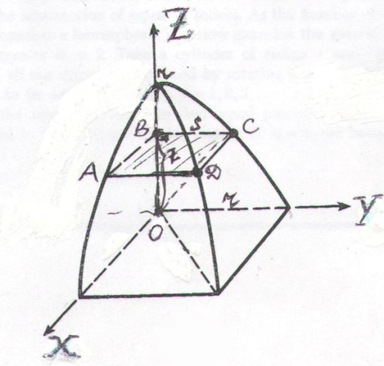 | 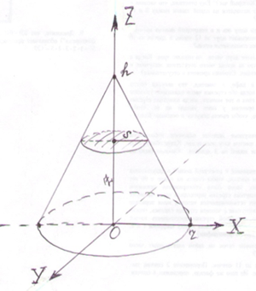

Купольная крыша
Крыши в форме купола обычно перекрывают только часть здания, редко – все строение. Как правило, такие крыши встречаются на культовых сооружениях, но, иногда они являются украшением загородного или коттеджного строительства.
Существуют различные виды сводов. В данном разделе я приведу краткую характеристику самых распространенных форм.
Римский или крестовый свод - это верхняя часть тела, образованного двумя пересекающимися под прямым углом цилиндрами радиуса r.Объем купола равен:
V=8/3 r³.
Конусовидный свод
Рассмотрим окружность радиуса r на плоскости XOY с центром в начале координат. На оси OZ зададим точку на высоте h, которую соединим со всеми точками окружности. Получим конический свод.

Заключение
Очень давно, еще до начала нашей эры, люди строили прекрасные здания с весьма правильными пропорциями. Пропорции в архитектуре — это как бы ее внутренняя красота. Она невидима непосредственно, но всегда ощутима, подобно красоте духовной.
Не менее важна роль геометрии в архитектуре. Только неотступно следуя законам геометрии, архитекторы древности могли создавать свои шедевры.
Прошли века, но роль геометрии не изменилась. Она по-прежнему остается «грамматикой архитектора».
Окунувшись в мир архитектуры, изучив некоторые ее формы, конструкции, композиции. Рассмотрев, множество ее объектов, я убедился в том, что геометрия играет важную, если не главную роль в архитектуре крыш.
Геометрия – это замечательный инструмент, который позволяет устанавливать порядок и гармонию в нашей жизни.
Действительно, фигуры, которые мы изучаем на геометрии, являются теми математическими моделями, на базе которых строятся архитектурные формы крыш.
Я считаю, что моя работа соответствует целям и задачам, заявленным ранее.
1) при строительстве новых зданий все чаще используются более сложные формы крыш, имеющие в своей конструкции такие геометрический фигуры, как трапеция, треугольник;
2) красота зданий в нашем поселке заключается в их симметрии и диссимметрии;
3) применение различных геометрических форм в архитектурных сооружениях
дает возможность изменить традиционную архитектуру городского строительства;
4) застройка городского поселка зданиями с крышами, имеющими современные конструкции делает его более привлекательным для жителей и гостей поселка.
Используя материалы архитектурно-градостроительного отдела, можно отметить что, новые проекты по дальнейшей поселка имеют современные, нестандартные формы, в корне отличающиеся от уже привычных «строений-параллелепипедов».

Приложение

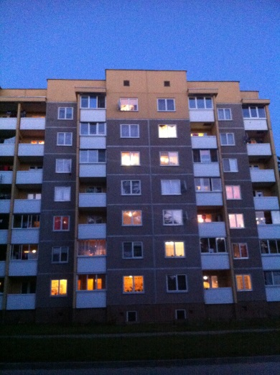 | 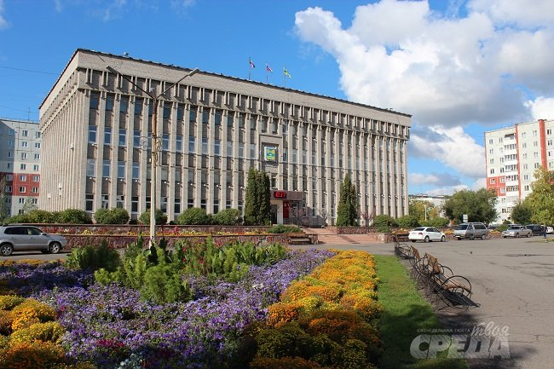
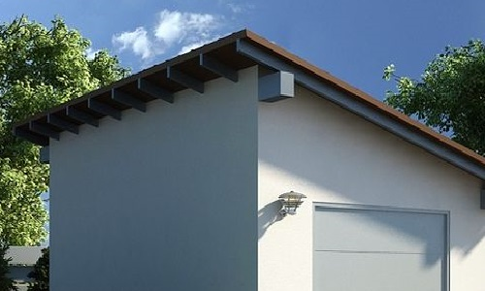 | 